Broker(server端)是要中介手機(client端)及感測器(device端)之間的訊息傳輸。

兩邊的訊息透過broker來傳遞，並且broker會將感測器所傳送的訊息(溫溼度、Switch狀態)一併記錄下來以手機呈現，以供查詢，以下為raspberry pi 4圖片。

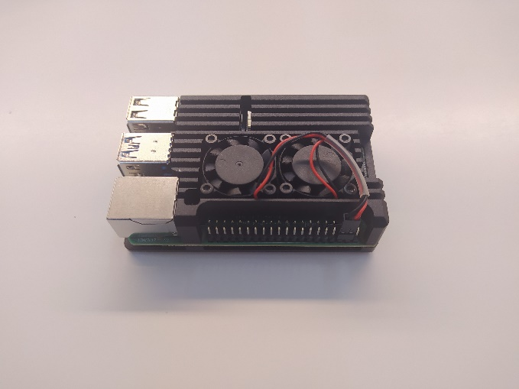

server(控制中心)之 iot 架構

轉介命令(使用端)給執行端(裝置端)。

使用MQTT通訊協定與使用端及裝置端溝通，MongoDB資料庫儲存事件、數據、命令，Nodejs為server端的主要程式語言。

server(控制中心)之架構

以手機呈現所記錄的訊息，以供使用者閱覽。

iot 說明：

|  |  |
| --- | --- |
| 開關裝置運作說明 | 溫溼度裝置運作說明 |
| 常駐收取sub使用端主題sw/client的訊息。  使用端訊息  確認開關‘clientConfirm’  命令開‘clientCmdOn’  命令關‘clientCmdOff’  轉發出pub主題sw/device給裝置端  轉給裝置端訊息  確認開關‘clientConfirm’  命令開‘clientCmdOn’  命令關‘clientCmdOff’  常駐收取sub裝置端主題sw/device的訊息。  裝置端訊息  接收狀態為開‘deviceStateOn’  接收狀態為關‘deviceStateOff’  轉發出pub主題sw/client給使用端  轉給使用端訊息  回覆狀態為開‘deviceStateOn’  回覆狀態為關‘deviceStateOff’ | 常駐收取sub裝置端主題th/device的訊息。  裝置端訊息  接收溫溼度‘t28h60’  轉發出pub主題th/client給使用端  轉給使用端訊息  發出溫濕度資訊‘t28h60’  常駐收取sub使用端主題th/client的訊息。  使用端訊息  ‘clientConfirm’  轉發出pub主題th/device給裝置端  轉給裝置端訊息  確認現在溫濕度‘clientConfirm’  儲存溫濕度紀錄  將溫濕度資訊儲存在mongodb資料庫，  資料庫名稱[th]，溫度欄位名稱[temp]，濕度欄位名稱[humi]  拆解溫濕度t28h60將資料轉為數值型態儲存 |

溫濕度裝置運作說明

|  |  |  |
| --- | --- | --- |
| Client | Server | Device |
| pub:th/client  -m ‘clientConfirm’ | sub:th/client  -m ‘clientConfirm’  pub:th/device  -m ‘clientConfirm’ | sub:th/device  -m ‘clientConfirm’ |
| sub:th/client  -m ‘t28h60’ | sub:th/device  -m ‘t28h60’  pub:th/client  -m ‘t28h60’ | pub:th/device  -m ‘t28h60’ |

Led燈開關運作說明

|  |  |  |
| --- | --- | --- |
| Client | Server | Device |
| pub:sw/client -m  ‘clientConfirm’  ‘clientCmdOn’  ‘clientCmdOff’ | sub:sw/client -m  ‘clientConfirm’  ‘clientCmdOn’  ‘clientCmdOff’  pub:sw/device -m  ‘clientConfirm’  ‘clientCmdOn’  ‘clientCmdOff’ | sub:sw/device -m  ‘clientConfirm’  ‘clientCmdOn’  ‘clientCmdOff’ |
| sub:sw/client -m  ‘deviceStateOn’  ‘deviceStateOff’ | sub:sw/device -m  ‘deviceStateOn’  ‘deviceStateOff’  pub:sw/client -m  ‘deviceStateOn’  ‘deviceStateOff’ | pub:sw/device -m  ‘deviceStateOn’  ‘deviceStateOff’ |